
浙江大学中间件工程技术中心
浙江省杭州市东部软件园科技大厦1212室 浙江大学玉泉校区曹光彪楼422室
0571-87951647 www.jtang.com.cn

JTangMQ V2.0
程序员手册
修订记录
日期 | 修订版本 | 描述 | 作者
2006-01-12 | 1.00 | 初稿完成 | 沈正伟

目录
1. 概述 3
1.1 文档概览 3
1.2 文档受众 3
1.3 相关文档 3
2. 基本概念和规范 3
2.1 模块基本概念 3
2.1.1 消息 3
2.1.2 面向消息的中间件 3
2.1.3 通信模式 4
2.1.4 JMS中的消息模型 4
2.1.5 消息实时传输 4
2.1.6 消息可靠传输 4
2.2 模块采用的技术 5
2.2.1 模块体系 5
2.2.1.1 客户端 6
2.2.1.2 通讯层 6
2.2.2 JTangMQ技术特点 7
3. 基于JTangMQ的设计 7
3.1 选择合适的消息模型 7
3.1.1 点对点模型 7
3.1.2 发布/订阅模型 8
3.2 持久化的设计 8
3.3 事务的设计 9
3.4 安全性的设计 10
4. 基于JTangMQ的开发 11
4.1 开发流程简介 11
4.2 开发 11
4.2.1 点对点模型的开发 12
4.2.1.1 设置发送者 12
4.2.1.2 设置接收者 12
4.2.1.3 临时队列 12
4.2.1.4 消息应答 13
4.2.1.5 事务 13
4.2.2 发布/订阅模型的开发 13
4.2.2.1 设置发布者 13
4.2.2.2 设置订阅者 14
4.2.2.3 临时主题 14
4.2.2.4 持久订阅 15
4.2.2.5 同步请求和应答 15
5. 基于JTangMQ的部署 16
5.1 路径 16
5.2 配置 16
5.2.1 jtangmqConfig.xml 文件 16
5.2.2 jndi.properties文件 18
6. 兼容性 18
6.1 JDK的版本问题 18
6.2 兼容JMS1.0.2b规范 18
6.3 兼容J2EE1.4规范 19
6.4 同其他JMS实现的兼容 19
7. 系统开发实例 19
7.1 简述 19
7.2 应用描述 19
7.3 实现 19
7.3.1 JTangMQ的配置 19
7.3.2 编写客户端程序 21
7.4 运行开发的实例 28
8. 附录 29
8.1 配置文件示例 29
8.1.1 jtangmqConfig.xml 29
8.1.2 jndi.properties 32
8.2 JTangMQ API 33

概述

文档概览
第一章，介绍了文档受众及相关文档；第二章，介绍JMS的基本概念、规范以及所采用的技术；第三章，介绍基于JTangMQ的设计过程；第四章，介绍基于JTangMQ的开发过程；第五章，介绍基于JTangMQ的部署过程；第六章，介绍JTangMQ的兼容情况；第七章，介绍JTangMQ的一个开发实例。

文档受众
本文档面向基于JTang应用服务器开发JMS应用的程序员，文档中包含的主题主要集中在使用JMS的软件系统的设计和开发阶段，同时，也包含了一些JTang应用服务器的基本架构和JMS的一些基本概念，对于测试和使用JMS也有一定的参考价值。
本文档假设读者已经熟悉J2EE架构和JMS规范，着重描述JTang应用服务器中JMS实现的新特性和使用JTang应用服务器能带来的优势。

相关文档
《JTangMQ管理员手册》：文档主要描述如何管理JTangMQ服务器。

基本概念和规范

模块基本概念

消息
消息是软件组件或应用之间的一种通信方法。消息系统是一种对等（peer-to-peer）的系统：消息客户可以向其他客户发送消息，也可以接收来自其他客户的消息。每一个客户和一个消息代理相连，由消息代理提供创建、发送、接收、读取消息的服务。
消息实现了松散耦合的分布式通信。组件发送消息到目的，消息接收者从该目的提取消息。但是，消息的发送和接收却不是同时进行的。实际上，发送者不必去了解接收者，同样接收者也不必了解发送者；它们只需要知道消息格式和消息目的。因此，消息不同于像远程方法调用（RMI）这种紧密耦合的通信方法，RMI要求知道远程应用的方法。
消息也不同于电子邮件(e-Mail),电子邮件是人与人或应用程序与人之间的通信方法。消息只应用于应用程序和组件之间的通信。

面向消息的中间件
面向消息的中间件，或者叫做MOM，是特殊类型的中间件，调整了消息的发送和接收。MOM是连接到异构应用上的基础结构。提供了可靠的机制，使得应用能够在企业环境中异步创建、发送和接收消息。基于MOM应用的优势在于它们是消息驱动的。它们可以使用各式各样的格式交换消息，并快速可靠地传递消息。

通信模式
分为同步和异步通信两种。
- 同步通信
由双方控制同步通信。双方必须主动参与，而且在处置之前必须确认消息的接收。当通信量增加的时候，需要更多的带宽，对其它硬件的需求变的很关键。这样的实现常容易受到硬件、软件和网络中错误的影响，导致消息延迟和通信堵塞。在超出通信能力的时候，经常会丢失信息。
- 异步通信
在异步通信中，双方是对等的，可以随意发送和接收消息。异步通信并不需要消息的实时确认；请求者发送了消息之后，可以继续进行其他的处理，也称为非阻塞调用。异步通信的实际范例是电子邮件。电子邮件客户端可以不在自己的PC上运行，但是其他人仍然可以给你发送电子邮件。当你启动电子邮件客户端上的时候，可以接收汇集的电子邮件消息。

JMS中的消息模型
JMS支持两种消息模型，即发布/订阅（Pub/Sub）模型和点对点（PTP，Point-to-Point）。根据具体的实现，任何一种模型都可以同步或异步传递消息。
- 点对点消息模型
点对点模型在一对一的基础上向接收者发送消息。消息被传递到了特定的队列（Queue）中，只有一个接收者能够处理一个消息，而与队列中存在的接收者的数量无关。队列保留所有的消息直到消息被接受或者超时。
- 发布/订阅模型
发布/订阅模型允许应用在一对多或多对多的基础上发布消息。消息被发布到特定的主题（Topic）中，需要在这个主题上接收消息的客户必须订阅该主题。多个客户可以订阅同一主题。通常，要接收消息，必须在发布消息的时候连接订阅者。如果没有该主题的客户端在线接收消息，则销毁该消息。

消息实时传输
消息实时传输指消息必须在规定的时间内传递到目标节点。JTangMQ 在规定时间内提供可靠的传输机制，保证消息传递的实时性和可靠性，传递的消息可以是数据包或文件。

消息可靠传输
消息可靠传输指消息的传递在时间上无特殊的要求，在网络连通的情况下必须保证消息可靠的传递到目标节点。JTangMQ 在消息提交后，在遇到可恢复的故障（包括机器故障或网络故障）情况下能够保证消息的可靠传输，传递的消息可以是数据包或文件。

模块采用的技术

模块体系
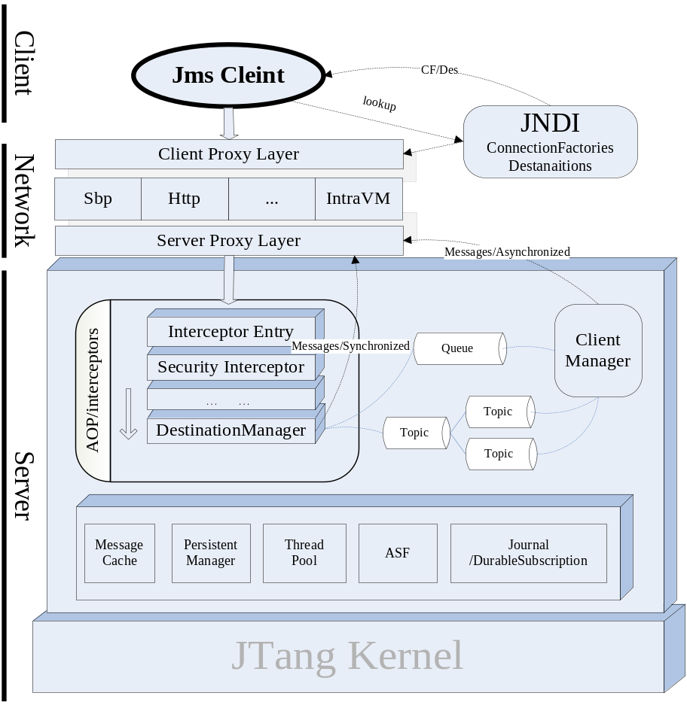
图2-1总体体系结构图
图2-1描述的是JTangMQ的总体体系结构，由客户端，通讯层和服务器组成。客户端是JMS API的实现。通讯层是连接客户端和服务器的，连接的协议有SBP（Selector based protocol），http，IntraVM（在同一个虚拟机内部）等。在服务器端，主要由三部分组成，第一部分是AOP/Interceptor，该部分的实现了拦截器的功能；第二部分为目的地管理器（DestinationManager）、客户管理（ClientManager）和目的地（Destination）。这一部分是基本的服务器实现。第三部分是服务器端的关键共用服务，包括Messge Cache，Persisten Manager, ASF(Application server facilities)等等，这部分扩展了基本服务器的功能。

客户端
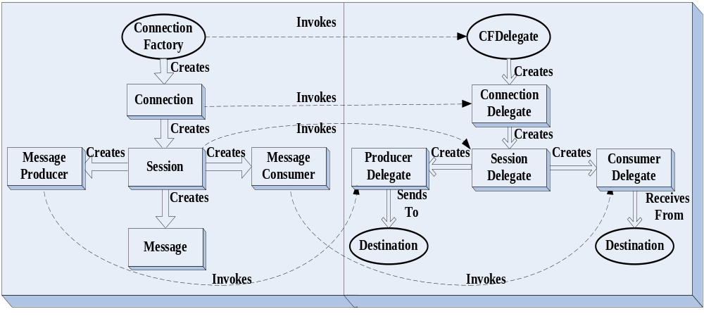
图2-2客户端体系结构图
图2-2描述的是JTangMQ客户端的体系结构图。在客户端，JMS主要对象有：连接工厂，连接，会话，消息生产者，消息消费者和消息。他们的主要关系是：首先由连接工厂创建连接，在此过程中，连接工厂代理创建连接代理。由连接创建会话，在此过程中，连接代理创建会话代理。由会话创建消息生产者和消费者，在此过程中，会话代理创建消息生产者代理和消息消费者代理。然后由会话创建消息。所创建的消息由生产者发送到目的地（实际通过生产者代理发送），消息消费者从目的地接收（实际通过消息消费者代理接收）。

通讯层
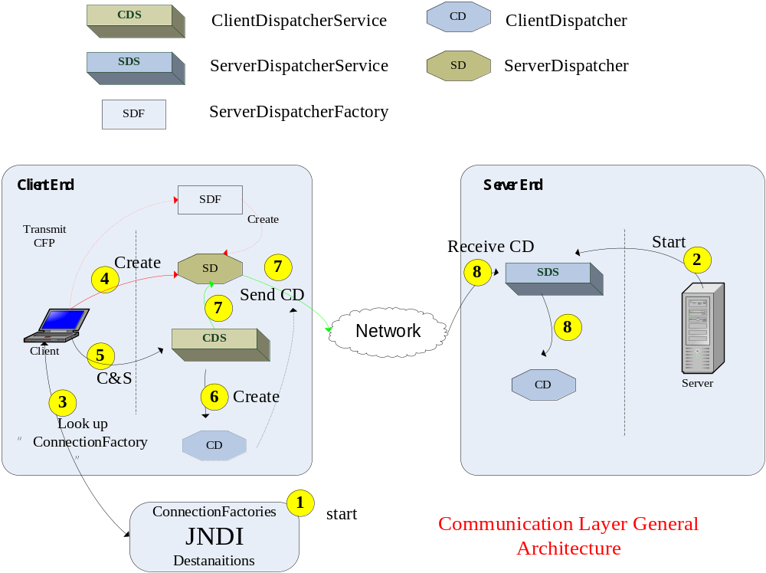
图2-3 通讯层体系结构图
图2-3描述的是JTangMQ通讯层的体系结构图。这个图代表通讯层的所有通讯协议所遵循的结构。图中序号代表了通讯层启动时的操作顺序。

JTangMQ技术特点

高性能：基于NIO的通讯协议SBP
基于选择器的协议(Selector Based Protocol, SBP)是JTangMQ的主要通讯协议之一，SBP摒弃了老式的基于流的I/O，采用了JDK1.4中的NIO(New I/O)。NIO的多路复用非阻塞性决定了基于SBP的JTangMQ通讯层具有可伸缩、高性能等特点。

安全性：支持认证、基于RBAC的授权和消息加密/解密
JTangMQ提供基于SSL的连接协议，提供消息加解密，保证用户数据的传输安全；提供用户验证和基于RBAC的访问控制，保证用户的合法性和正确的权限管理。

可靠性：保证网络连接失败或者异常断开情况下的消息传输
JTangMQ利用持久化机制保证服务器在当机等意外情况下可以恢复已经被保存在服务器上的持久化消息。

易用性：提供基于Web的配置管理
JTangMQ为用户实现基于Web的配置管理机制，用户通过Web页面即可完成对JTangMQ的自定义配置。

扩展性：可插拔的系统架构
JTangMQ采用AOP（Aspect-Oriented Programming）拦截器的思想，使得管理员可以方便地配置安全功能；可插拔的连接协议使管理员可以灵活的配置连接需求。

基于JTangMQ的设计

选择合适的消息模型
JTangMQ支持两种消息模型，即点对点模型（PTP）和发布/订阅模型（Pub/Sub），根据应用程序的需要以及您想要把一个信息发送给一个应用程序还是给多个应用程序，来决定采用点对点还是发布/订阅模型。

点对点模型
点对点模型应用于一个或多个组件（发送者）仅仅给一个组件收件人（接收者）发送消息的情形。这种模型是基于消息队列（message queue）概念的：发送者把消息发送到队列中，接收者从该队列中读取消息。我们平常寄邮件给某人，就是点对点模型的一个典型的例子。注意是某一个人，而不是多个，我们不可能把一个邮件切成几份送给几个人，这就是点对点模型。图3-1展示了点对点模型。
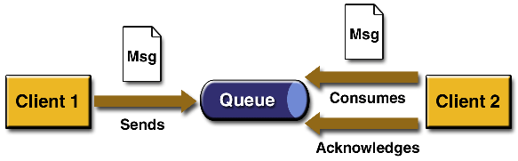
图3-1 点对点模型

- 每个消息只有一个接收者
- 发送者和接受者没有时间上的依赖性
- 接收者必须发送成功接收的消息

发布/订阅模型
发布/订阅模型应用于一个或多个组件（发布者）给一个或多个组件收件人（订阅者）发送消息的情形。这种特定的模型是基于消息主题（message topic）概念的：发布者把消息发送到某个主题中，而该特定主题的订阅者接收这些消息。一个典型的例子就是订阅杂志，当订阅了某一份杂志后，每隔一段时间就会收到该杂志，而且大家收到的杂志是一样的。图3-2展示了发布/订阅模型。
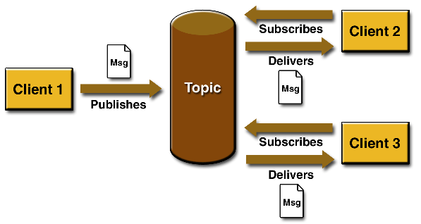
图3-2 发布/订阅模型
- 一个消息可能有多个接收者
- 发布者和订阅者有时间依赖性，订阅者只有在订阅了消息后，才能接收该消息

可持续订阅的设计
JTangMQ支持可持续订阅和非可持续订阅。
对于持久性订阅，当收到消息的时候，即使订阅者没有活动，服务器也会把消息保存在文件或者数据库中，直到消息被发送或者超时。例如，如果您有5个应用程序在某一个Topic上进行监听，其中一个可持续订阅崩溃了，那么下一次该应用程序启动并连接到这个特定的Topic时，发送到这个Topic的所有消息都将在应用程序再次进行监听时发送到这个应用程序。可持续订阅只支持发布/订阅模型。
对于非可持续订阅，只有订阅者活动的时候，服务器才会发送给它消息。当一个消息发送到主题的时候，如果订阅者没有活动，那么将永远也不会收到该消息。同样是上面的例子，但是，该应用程序将接收不到该消息了。
JTangMQ默认的是非可持续订阅。

事务的设计
在商务应用中，事物的设计是必须的。在JMS中使用事务有三种方式：
  - 如果只在JMS中处理事务，那么可以创建JMS transacted session，但是只用于接收和发送消息。
  - 如果你要混合其他的操作，如EJB, 各JMS操作，那么你可以使用JTA来处理事务。
  - 使用message driven beans。
这里主要讲前两种方式。

- 使用JMS transacted session
事务性会话只能在JMS中使用，它允许JMS发送者和接收者把消息组合在一起，一次发送或接收，其他的资源不能参与事务性会话的事务。要使用一个JMS事务会话，需在创建QueueSession或TopicSession时，将transact_mode设为true。当操作完成后执行Commit操作或者Rollback操作。图3-3描述了使用JMS transacted session过程。
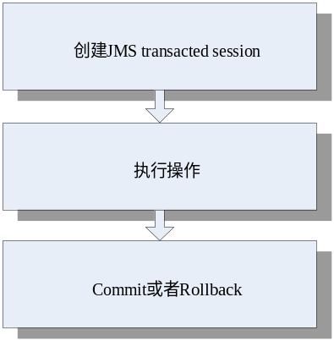
图3-3使用JMS transacted session方式的过程

- 使用JTA User Transaction
建立JMS会话时必须指定确认方式，但是当使用了JTA User Transaction后，确认方式将被忽略。图3-4描述了使用 JTA User Transaction的过程。
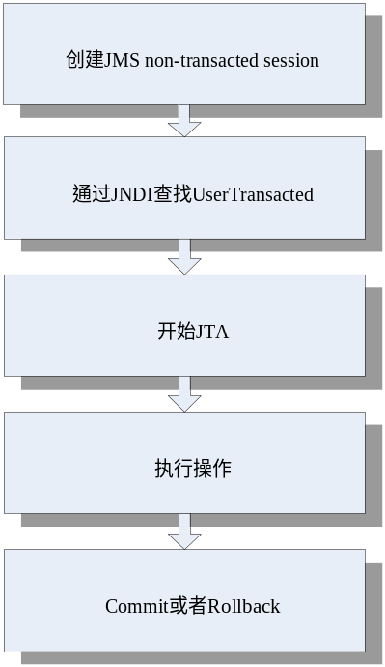
图3-4 使用 JTA User Transaction的过程

安全性的设计
在JTangMQ里可以通过启动安全拦截器来控制某个用户或者某类角色的访问权限。当然，使用了安全拦截器后，服务器的性能就会受到影响，因为它会对消息进行过滤，这就增加了系统的开销和时间。所以，在应用设计时必须考虑是否使用安全拦截器。
对于访问权限，JTangMQ目的地的访问方法有浏览队列、接收消息、发送消息、创建可持续订阅 四种。我们可以设置某一类角色的默认访问方法，这样当新建一个目的地后，这类角色就会使用该默认的访问方法去访问该目的地。当然也可以更改对某个目的地的访问方法。其中有某类角色访问该目的地的方法，以及该角色里某个具体用户的访问方法。

基于JTangMQ的开发

开发流程简介
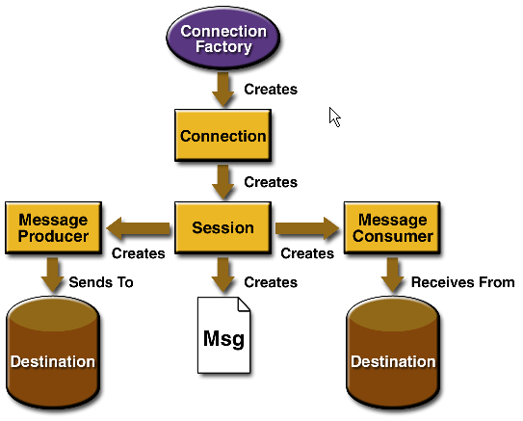
图4-1客户端体系结构图
图4-1描述的是JTangMQ客户端的体系结构图。广义上说，一个JMS 应用是几个JMS 客户端交换消息，开发JMS 客户端应用由以下几步构成：
用JNDI 得到ConnectionFactory 对象；
用JNDI 得到目标队列或主题对象，即Destination 对象；
用ConnectionFactory 创建Connection 对象；
用Connection 对象创建一个或多个JMS Session；
用Session 和Destination 创建MessageProducer 和MessageConsumer；
通知Connection 开始传递消息。

开发
分别对点对点模型和发布/订阅模型的开发步骤进行描述。

点对点模型的开发

设置发送者
- 通过JNDI查找获得Queue和QueueConnectionFactory；
QueueConnectionFactory queueFactory = (QueueConnectionFactory)
jndi.lookup("mq/testCF");
Queue queue = (Queue) jndi.lookup(“mq/testQueue”);
- 创建一个connection 和session；
QueueConnection conn = factory.createQueueConnection();
QueueSession session = conn.createQueueSession(false,
QueueSession.AUTO_ACKNOWLEDGE);
- 创建一个QueueSender；
QueueSender sender = session.createSender(queue);
- 创建一个消息；
TextMessage tm = session.createTextMessage();
tm.setText(“Hello,World!”);
- 发送一个或多个消息到Queue；
sender.send(tm);

设置接收者
- 通过JNDI查找获得Queue和QueueConnectionFactory；
QueueConnectionFactory queueFactory = (QueueConnectionFactory)
jndi.lookup("mq/testCF");
Queue queue = (Queue) jndi.lookup(“mq/testQueue”);
- 创建一个connection 和session；
QueueConnection conn = factory.createQueueConnection();
QueueSession session = conn.createQueueSession(false,
QueueSession.AUTO_ACKNOWLEDGE);
- 创建一个QueueReceiver；
QueueReceiver receiver = session.createReceiver(queue);
- 启动Connection
conn.start();
- 接收消息；
TextMessage tm = (TextMessage) receiver.receive();
String messageContent = tm.getText();

临时队列
队列一般由系统管理员事先设置，发送者和接收者也可以使用临时队列进行通信。临时队列由creatTemporaryQueue()方法创建：
TemporaryQueue tempQueue = session.creatTemporaryQueue();
临时队列依赖于创建它的connection，当connection关闭，临时队列也将关闭。

消息应答
当 JTangMQ服务器将消息发送给消息消费者（QueueReceiver 或者 Subscriber），它必须等待消费者的应答作为成功接收的标志，否则将重新发送该消息。JTangMQ给应用开发者提供了三 种 控 制 应 答 的 模 式 ： AUTO_ACKNOWLEDGE，
DUPS_OK_ACKNOWLEDGE ，CLIENT_ACKNOWLEDGE。这三种应答模式在创建 Session 对象时进行说明。
  - AUTO_ACKNOWLEDGE
该模式下，当消费者执行完onMessage()后自动进行应答，开发者不需要做其他工作。
  - DUPS_OK_ACKNOWLEDGE
这种模式允许发送多个消息而无需应答，可能会造成消息的重复发送。
  - CLIENT_ACKNOWLEDGE
这种模式允许应用开发者直接控制消息消费者何时进行应答。Message对象包含acknowledge()方法，当它被调用时，JTangMQ服务器就知道该消息已经被成功接收。这种模式允许应用成批处理消息，当一个消息被应答，那么在这个消息以前所有没有被应答的消息都自动被应答。

事务
当调用createTopicSession()或者createQueueSession() 方法创建Session对象，第一个boolean参数指示该 session 是否是事务性的。例如：
TopicSession session =
connection.createTopicSession(true,Session.AUTO_ACKNOWLEDGE)创建了一个事务性的session。所有这个session发送的消息以及接收的消息都自动被纳入一个事务，当调用session的rollback()或者commit()操作，这个事务才结束。回滚一个事务会导致消息生产者丢弃所有在这个事务中所发送的消息，也导致消息消费者不接受所有这个事务中接收到的消息。相反，提交事务会使消息生产者将所有消息原子性的发送给JTangMQ服务器，也使消息消费者成批的接收消息。

发布/订阅模型的开发

设置发布者
- 通过JNDI查找获得Topic和TopicConnectionFactory
TopicConnectionFactory topicFactory = (TopicConnectionFactory)
jndi.lookup("mq/testCF");
Topic topic= (Topic) jndi.lookup(“mq/testTopic”);
- 创建一个connection 和session；
TopicConnection conn = factory.createTopicConnection();
TopicSession session = conn.create Topic Session(false,
Topic Session.AUTO_ACKNOWLEDGE);
- 创建一个TopicPublisher；
TopicPublisher publisher = session.createPublisher(topic);
- 创建一个消息；
TextMessage tm = session.createTextMessage();
tm.setText(“Hello,World!”);
- 发布一个或多个消息到Topic；
publisher.publish(tm);

设置订阅者
- 实现MessageListener接口
显示接收到的消息：
public void onMessage(Message msg){
try{
TextMessage textMsg = (TextMessage)msg;
String text = textMsg.getText();
// Simply display the received text message
System.out.println(text);
}catch (JMSException e) {
e.printStackTrace();
}
}
- 通过JNDI查找获得Topic和TopicConnectionFactory
TopicConnectionFactory topicFactory = (TopicConnectionFactory)
jndi.lookup("mq/testCF");
Topic topic= (Topic) jndi.lookup(“mq/testTopic”);
- 创建一个connection 和session；
TopicConnection conn = factory.createTopicConnection();
TopicSession session = conn.create Topic Session(false,
Topic Session.AUTO_ACKNOWLEDGE);
- 创建一个TopicSubscriber；
TopicSubscriber subscriber = session.createSubscriber(topic);
- 设置MessageListener
subscriber.setMessageListener(MessageListener ml);
- 启动connection
conn.start();

临时主题
主题一般由系统管理员事先设置，发布者和订阅者也可以使用临时主题进行通信。临时主题由 createTemporaryTopic()方法创建：
TemporaryTopic tempTopic = session.createTemporaryTopic();
临时主题依赖于创建它的 connection，当 connection 关闭，临时主题也将关闭。临时主题不能接受持久订阅。

持久订阅
持久订阅的创建方式：
TopicSubscriber = session.createDurableSubscriber(Topic topic, String
subscriptionName);
下面是关于持久订阅的具体使用步骤：
- 创建持久订阅者：
- 创建 TopicConnection 对象；
- 立即调用该对象的 setClientID(String clientId)设置一个唯一的 id；
- 创建 TopicSession 对象；
- 调用该对象 createDurableSubscriber()并注意设置一个唯一的订阅名；
（订阅名可以和 id 相同，但是每个客户必须唯一）
- 重新连接到已经存在的持久订阅 ：
和创建持久订阅者的步骤完全相同，但是 id 和订阅名必须和以前一致；
- 取消持久订阅：
- 创建 TopicConnection 对象；
- 立即调用该对象的 setClientID(String clientId)设置和创建时相同的 id；
- 创建 TopicSession 对象；
- 调用该对象 unsubscribe()并注意使用和创建时相同的订阅名。

注意：以上一个关键步骤是在创建 TopicConnection 对象后，要立即调用该对象的
setClientID(String clientId)。

同步请求和应答
在有些情况下，需要在 JMS 客户之间进行同步的请求/响应交互，即发布者发布消息，然后阻塞，直到接收到订阅者的应答，说明订阅者已经处理了消息。这不同于通常的异步推送模式。
订阅者可以调用 receive()方法主动接收消息，这种情况下订阅者可能会阻塞，直到得到一个消息才返回。以下是三个版本的 receive()方法：
Message receive();
Message receive(long timeout);
Message receiveNoWait();
receive() 方法处于阻塞状态直到接收到消息；receive(long timeout)方法处于阻塞状态直到接收到消息或者指定的 timeout 时间超时；receiveNoWait() 方法并不阻塞，它立即返回消息或者当没有消息时则返回 null。
注意：当使用这些 receive()方法，则不能再定义 message listener ，二者是互斥的。

基于JTangMQ的部署

路径
1．JTangMQ支持JDK1.4以上版本，所以请确认你安装的JDK的版本（确保）在1.4以上。然后在系统环境变量里添加变量JAVA_HOME指向你所安装的JDK所在目录下的bin文件夹，如：C:\j2sdk1.4.2\bin
2．JTangMQ为用户提供四个jar包用于客户端的编程，它们分别是：jtangmqclient.jar，jms.jar，concurrent.jar，log4j.jar，请用户在系统环境变量里的CLASSPATH里添加这四个包所在的路径，例如：
set classpath=F:/th_JTangMQ/lib/concurrent.jar;
F:/th_JTangMQ/lib/jtangmqclient.jar;
F:/th_JTangMQ/lib/jms.jar;
F:/th_JTangMQ/lib/ log4j.jar;

配置
主要的配置文件有jtangmqConfig.xml和jndi.properties两个文件。

jtangmqConfig.xml 文件
标签名称 | 具 体 说 明
JTangMQ | MQ配置文件的根节点标签，包含ConnectionFactories、Stores和JMSServers三部分
ConnectionFactories | 连接工厂集合根节点标签，包含零个或多个JMSConnectionFactory子节点
JMSConnectionFactory | JMS连接工厂  —Name：连接工厂的名称  —JNDIName：连接工厂的JNDI名称  —Description：连接工厂的描述信息
BasicParameters | JMS连接工厂的基本配置参数  —JMSServerName：连接工厂所创建连接能连向的服务器名称  —ConnectionType：连接工厂所创建连接的类型，可选值为SBP、HTTP、SSL、RMI等
ClientIdentification | JMS连接工厂所有的ClientId  —ClientId：连接工厂的具体CliengId，每个连接工厂只能有一个ClientId
MessageHeaderFieldsDefault | JMS消息的默认头参数  —JMSDeliveryMode：消息的模式，分为Non-Persistent和Persistent  —JMSExpiration：消息超时的时间  —JMSPriority：消息的优先级
Stores | 存储管理根节点标签
JMSJdbcStore | 消息的数据库存储仓库  —ConnectionPool：使用的数据库连接池的名称，必须是JDBC服务中配置成功的连接池  —Name：本存储仓库的名称，由管理员自定
JMSFileStore | 消息的文件存储仓库  —Directory：消息存储所用文件的文件夹名称  —Name：本存储仓库的名称，由管理员自定
JMSServers | JMS服务器集合根节点标签，包含零个或多个JMSServer子节点
JMSServer | JMS服务器节点，每一节点代表一个MQServer实例，包含基本参数、目的地和服务等三项内容  —Name：服务器名称  —Description：服务器的描述信息
BasicServerParameters | MQ服务器的基本参数说明  —Host：服务器的地址  —ConnectionProtocol：连接的协议
Destinations | 目的地节点，包含Queues、Topics两个子节点
Queues | 队列节点，包含零个或多个JMS队列
JMSQueue | JMS队列  —Name：队列的名称  —JNDIName：队列的JNDI名称  —Description：队列的描述信息
Topics | 主题节点，包含零个或多个JMS主题
JMSTopic | JMS主题  —Name：主题的名称  —JNDIName：主题的JNDI名称  —Description：主题的描述信息
Services | 服务节点，包含MQ服务器相关服务如MessageCache、PersistenceManager、ClientIDManager、DurSubManager和interceptors等的配置
MessageCache | 消息Cache管理  —softenSwitch：是否启用软引用，true为启用，false为不使用
PersistenceManager | 消息持久化管理  —ChoosedStore Name：消息持久化所用的存储仓库的名称，与JMSJdbcStore或者JMSFileStore相对应
ClientIDManager | 连接ID管理  —StoreType：连接ID的存储方式，可选择Jdbc或者File两种，缺省为Jdbc，推荐使用Jdbc
DurSubManager | 可持续订阅管理  —StoreType：可持续订阅关系的存储方式，可选择Jdbc或者File两种，缺省为Jdbc，推荐使用Jdbc
Interceptors | 拦截器列表，管理员可以在现有拦截器链的基础上再添加新的拦截器，提供系统的可扩展性。由于拦截器的数量与系统性能下降呈正相关关系，所以推荐使用尽可能少的拦截器对消息进行处理。但tempInterceptor和securityInterceptor是需要保留的，如不想启动，将enabled值改为false即可  —name：拦截器的名称，由管理员自定  —enabled：消息服务器运行时是否启动该拦截器，请填写true或者false

所有配置信息均存储于同一配置文件jtangmqConfig.xml中，其目录结构为：config/jms/jtangmqConfig.xml，根节点标签为<JTangMQ>。
跟JTangMQ实现相对应，配置文件包含以下几个特点：
- 连接工厂独立于MQServer，所有的连接工厂信息直接记录于根节点之下，根节点存在一个标签为<ConnectionFactories>的子节点，<ConnectionFactories>节点包含零个或多个<JMSConnectionFactory>子节点；
- JTangMQ实现支持多MQServer结构，在配置文件中通过<JMSServers>节点下面包含一个或多个<JMSServer>子节点体现多MQServer结构，
- 所有的子服务配置（包括消息Cache、持久化管理、ClientID管理、可持续订阅管理、拦截器和目的地）都是相对于某一个特定的MQServer实例而言的，因此，在每个<JMSServer>节点下面包含其相关的所有子服务节点以及每个子服务节点下面的配置信息；
- 目的地配置把Queue和Topic分类管理，以保证具有良好的扩展性。

附录中有jtangmqConfig.xml文件的范例。

jndi.properties文件
在代码中需要对如下的系统属性进行配置：
设置java.naming.factory.initial的值为org.jtang.naming.interfaces.InitialContextFactoryImpl
设置java.naming.factory.url.pkgs的值为org.jtang.naming.interfaces
设置java.naming.provider.url的值为 "服务器端的IP地址:1099"
以下代码可供参考：
System.setProperty ("java.naming.factory.initial",
"org.jtang.naming.interfaces.InitialContextFactoryImpl");
System.setProperty ("java.naming.factory.url.pkgs",
"org.jtang.naming.interfaces");
System.setProperty ("java.naming.provider.url", "192.168.1.5:1099");

附录中有jtangmqConfig.xml文件的范例。

兼容性

JDK的版本问题
使用1.4.2_05及以后的版本，1.4.2_05之前的版本由于其NIO存在一个bug，这个bug会影响JTangMQ SBP连接协议的性能。

兼容JMS1.0.2b规范
JTangMQ实现了JMS1.1规范，JMS1.1兼容JMS1.0.2b规范，所有的JMS1.0.2b中的类和方法在JMS1.1中都保留了下来。两者的不同之处在于：对于点对点和发布/订阅这两种消息域，1.0.2的API为每个消息域提供了类似的类体系来处理这两种不同的消息域。 结果，客户端应用在使用JMS API时要了解是在使用哪种消息域。 JMS 1.1引进了统一域的概念来最小化这两种域之间功能和客户端API的差别。

兼容J2EE1.4规范
JMS1.1规范是作为J2EE规范的一部分，所以JTangMQ完全兼容J2EE1.4规范。

同其他JMS实现的兼容
在以后的版本中实现消息桥，实现同其他JMS的兼容。

系统开发实例
本章将通过一个基于点对点模型的实例来描述基于JTangMQ的开发过程。

简述
图9-1描述的是开发的流程，配置JTang服务器将在JTang Console中完成，客户端程序编写需要用到JTangMQ的API，主要有TopicConnectionFactory、TopicConnection、TopicSession、Topic、TopicSender。
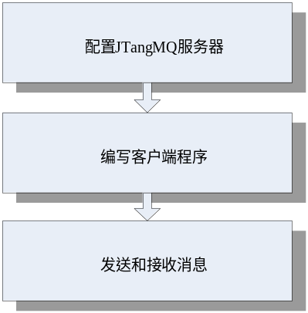
图7-1 开发流程图
后面章节将详细描述该实例的实现过程。

应用描述
这是一个简单的点对点模型的例子，发送端发送一个TextMessage到JTangMQ的队列中，在终端中显示发送的状态和发送消息的内容。接收端则从接收该TextMessage消息，也在终端中显示接收状态及接收的消息的内容。

实现

JTangMQ的配置
- 创建连接工厂
- 在连接工厂管理主页面选定“配置新的JMS连接工厂”：
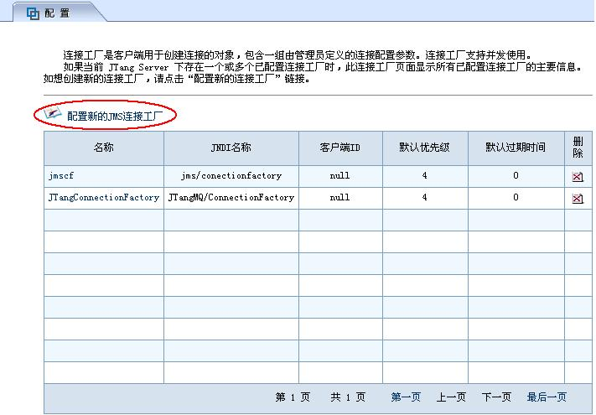
- 点击“配置新的JMS连接工厂”，跳转到连接工厂创建页面：
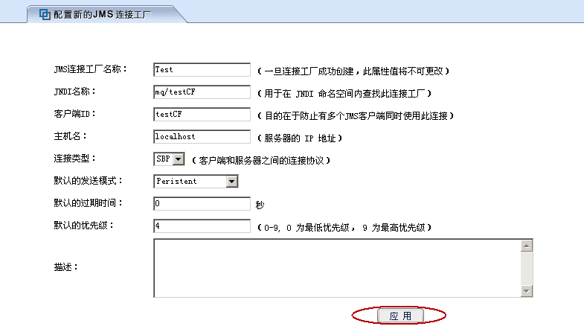
输入连接工厂具体的参数信息，其中注意：连接工厂名称必须唯一，一旦连接工厂成功创建，此属性值将不可更改。这里连接工厂名称为Test，JNDI名称为mq/testCF。
- 点击“应用”按钮，如上图所示，创建连接工厂成功，跳转回连接工厂管理主页面，新创建的连接工厂出现在连接工厂列表中。

- 创建消息队列
- 在目的地管理主页面选定“配置新的JMS队列”：
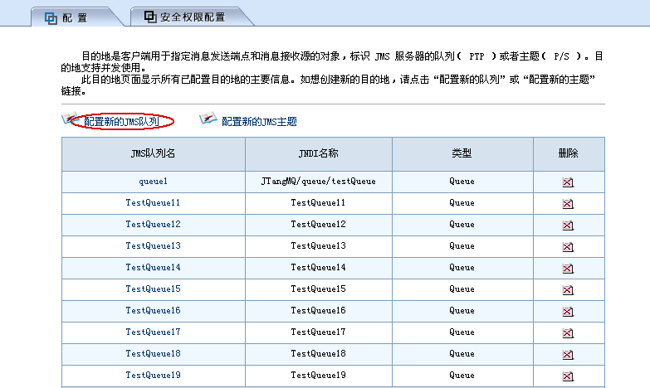

- 点击“配置新的JMS队列”，跳转到JMS队列创建页面：
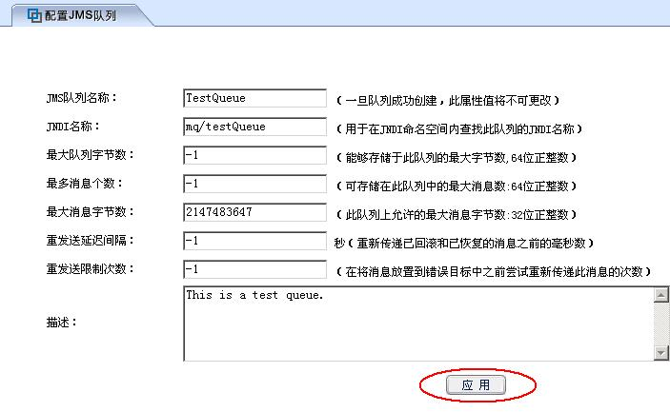
输入队列具体的参数信息，注意：队列名称必须唯一，一旦队列成功创建，此属性值将不可更改。这里JMS对列名为TestQueue，JNDI名为mq/testQueue。
- 点击“应用”按钮，如上图所示，创建队列成功，跳转回目的地管理主页面，新创建的队列出现在目的地列表中。

编写客户端程序
- 客户端的配置
请参照第5章内容。

- 编写发送端
  - 使用的JMS资源
服务器URL: localhost:6666
连接工厂: mq/testCF
队列: mq/testQueue
  - 步骤
- 初始化
System.setProperty("java.naming.factory.initial", "org.jtang.naming.interfaces.InitialContextFactoryImpl");
System.setProperty("java.naming.factory.url.pkgs",
"org.jtang.naming.interfaces");
System.setProperty("java.naming.provider.url", "localhost:6666");
- 查找连接工厂
factory = (QueueConnectionFactory) jndi.lookup("mq/testCF");
- 查找目的地
queue = (Queue) jndi.lookup(“mq/testQueue”);
- 用 ConnectionFactory 创建Connection
conn = factory.createQueueConnection();
- 用 Connection 创建一个Session
session = conn.createQueueSession(false, QueueSession.AUTO_ACKNOWLEDGE);
- 用 Session 和 Destination 创建MessageProducer
sender = session.createSender(queue);
- 启动 Connection
conn.start();
- 发送消息
TextMessage tm = session.createTextMessage();
tm.setText(text);
sender.send(tm);
  - 源代码
package org.jtang.mq.test.Jtang_MQ_Client_Queue_01;

import javax.jms.JMSException;
import javax.jms.Queue;
import javax.jms.QueueConnection;
import javax.jms.QueueConnectionFactory;
import javax.jms.QueueSender;
import javax.jms.QueueSession;
import javax.jms.TextMessage;
import javax.naming.InitialContext;
import javax.naming.NamingException;

public class SendTextMessage {
QueueConnectionFactory factory;
QueueConnection conn;
QueueSession session;
Queue queue;
QueueSender sender;
String broker_URL = "localhost:6666";
String factory_JNDI = "mq/testCF";
String queue_name = " mq/testQueue ";

public SendTextMessage() {
log("==========Begin JTangMQ Fuctional Test==========");
log("TestCaseID: Jtang_MQ_Client_Queue_01");
log("Description: Send a text message.");
log("Now,begin sending......");
initialize();
}
public void initialize() {
try {
System.setProperty("java.naming.factory.initial", "org.jtang.naming.interfaces.InitialContextFactoryImpl");
System.setProperty("java.naming.factory.url.pkgs",
"org.jtang.naming.interfaces");
System.setProperty("java.naming.provider.url", broker_URL);
InitialContext jndi = new InitialContext();
factory = (QueueConnectionFactory) jndi.lookup(factory_JNDI);
queue = (Queue) jndi.lookup(queue_name);
} catch (NamingException ne) {
log("NamingException occured while initializing!");
ne.printStackTrace();
System.exit( -1);
}

try {
conn = factory.createQueueConnection();
session = conn.createQueueSession(false,
QueueSession.AUTO_ACKNOWLEDGE);
conn.start();
} catch (JMSException jmse) {
log("JMSException occured while initializing!");
jmse.printStackTrace();
System.exit( -1);
}
}

public void sendTextMessage(String text) {
try {
sender = session.createSender(queue);
TextMessage tm = session.createTextMessage();
tm.setText(text);
sender.send(tm);
} catch (JMSException jmse1) {
log("JMSException occured while sending!");
jmse1.printStackTrace();
System.exit( -1);
}
}

public void close() {
try {
conn.close();
} catch (JMSException jmse2) {
log("JMSException occured while closing connection!");
jmse2.printStackTrace();
System.exit( -1);
}

}

public static void log(String info) {
System.out.println(info);
}

public static void main(String args[]) {
SendTextMessage send = new SendTextMessage();
send.sendTextMessage("This is a text message.");
log("Finish sending!");
send.close();
log("exit!");
}
}

- 编写接收端
  - 使用的JMS资源
服务器URL: localhost:6666
连接工厂: mq/testCF
队列: mq/testQueue
  - 步骤
- 初始化
System.setProperty("java.naming.factory.initial", "org.jtang.naming.interfaces.InitialContextFactoryImpl");
System.setProperty("java.naming.factory.url.pkgs",
"org.jtang.naming.interfaces");
System.setProperty("java.naming.provider.url", "localhost:6666");
- 查找连接工厂
factory = (QueueConnectionFactory) jndi.lookup("mq/testCF");
- 查找目的地
queue = (Queue) jndi.lookup(queue_name);
- 用 ConnectionFactory 创建Connection
conn = factory.createQueueConnection();
- 用 Connection 创建一个Session
Session = conn.createQueueSession(false,
QueueSession.AUTO_ACKNOWLEDGE);
- 用 Session 和 Destination 创建MessageConsumer
receiver = session.createReceiver(queue);
- 启动 Connection
conn.start();
- 接收消息
TextMessage tm = (TextMessage) receiver.receive();
messageContent = tm.getText();

  - 源代码
package org.jtang.mq.test.Jtang_MQ_Client_Queue_02;

import javax.jms.JMSException;
import javax.jms.Queue;
import javax.jms.QueueConnection;
import javax.jms.QueueConnectionFactory;
import javax.jms.QueueReceiver;
import javax.jms.QueueSession;
import javax.jms.TextMessage;
import javax.naming.InitialContext;
import javax.naming.NamingException;

public class ReceiveTextMessage {
QueueConnectionFactory factory;
QueueConnection conn;
QueueSession session;
Queue queue;
QueueReceiver receiver;
String broker_URL = "localhost:6666";
String factory_JNDI = " mq/testCF ";
String queue_name = " mq/testQueue ";
String messageContent;

public ReceiveTextMessage() {
log("==========Begin JTangMQ Fuctional Test==========");
log("TestCaseID: Jtang_MQ_Client_Queue_02");
log("Description: Receive a text message.");
log("Now,begin receiving......");
initialize();

}
public void initialize() {
try {
System.setProperty("java.naming.factory.initial", "org.jtang.naming.interfaces.InitialContextFactoryImpl");
System.setProperty("java.naming.factory.url.pkgs",
"org.jtang.naming.interfaces");
System.setProperty("java.naming.provider.url", broker_URL);

InitialContext jndi = new InitialContext();
factory = (QueueConnectionFactory) jndi.lookup(factory_JNDI);
queue = (Queue) jndi.lookup(queue_name);
} catch (NamingException ne) {
log("NamingException occured while initializing!");
ne.printStackTrace();
close();
}

try {
conn = factory.createQueueConnection();
session = conn.createQueueSession(false, QueueSession.AUTO_ACKNOWLEDGE);
conn.start();
} catch (JMSException jmse) {
log("JMSException occured while initializing!");
jmse.printStackTrace();
close();
}
}
public void receive() {
try {
receiver = session.createReceiver(queue);
TextMessage tm = (TextMessage) receiver.receive();
messageContent = tm.getText();

} catch (JMSException jmse1) {
log("JMSException occured while sending!");
jmse1.printStackTrace();
close();
}
}
public void close() {
try {
conn.close();
} catch (JMSException jmse2) {
log("JMSException occured while closing connection!");
jmse2.printStackTrace();
}
System.exit( -1);
}

public static void log(String info) {
System.out.println(info);
}

public static void main(String args[]) {
ReceiveTextMessage receive = new ReceiveTextMessage();
receive.receive();
log("The content of the receiving message is:" + receive.messageContent);
log("Finish receiving!");
log("exit!");
receive.close();
}
}

运行开发的实例
- 执行发送程序，在JBuilder直接运行该程序，这里发送了一个TextMessage消息“This is a text message.”，消息发送完后，程序结束退出。
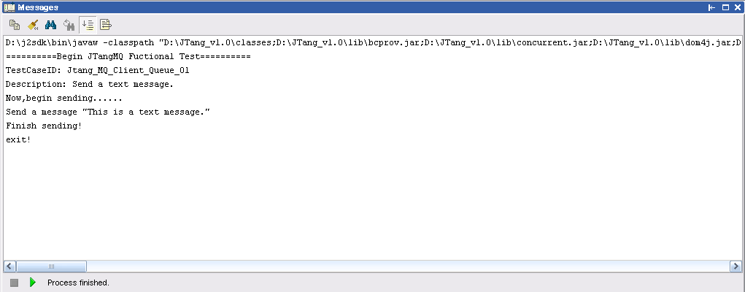

- 执行接受程序，同样在JBuilder里面直接执行，可以看到接收了一个TextMessage消息“This is a text message.”，就是由发送端发送的这个消息。
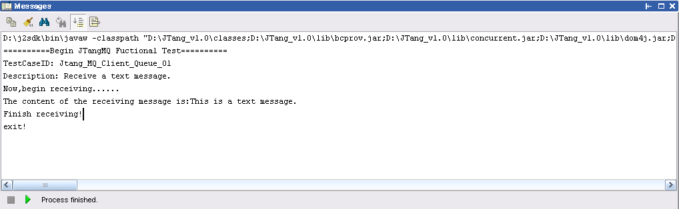

附录

配置文件示例

jtangmqConfig.xml
所有配置信息均存储于同一配置文件jtangmqConfig.xml中，其目录结构为：
config/jms/jtangmqConfig.xml，根节点标签为<JTangMQ>。
下面是一个具体的jtangmqConfig.xm例子：
<?xml version="1.0" encoding="UTF-8"?>
<JTangMQ>
<!-- The Connection Factory Config -->
<ConnectionFactories>
<JMSConnectionFactory Name="JTangConnectionFactory"
JNDIName="JTangMQ/ConnectionFactory" Description="">
<!-- The basic server configuration for connection factory. -->
<BasicParameters>
<JMSServerName>JTangMQServer</JMSServerName>
<ConnectionType>SBP</ConnectionType>
</BasicParameters>
<!-- Client Identification, should be one and only one in a ConnectionFactory -->
<ClientIdentification>
<ClientId>MyDurableSubscriber</ClientId>
</ClientIdentification>
<!-- When field value is not explicitly defined in a message, the default value defined here will be set for the message. -->
<MessageHeaderFieldsDefault>
<JMSDeliveryMode>Persistent</JMSDeliveryMode>
<JMSExpiration>0</JMSExpiration>
<JMSPriority>4</JMSPriority>
</MessageHeaderFieldsDefault>
<!-- Flow Control -->
<!-- <FlowControl /> -->
</JMSConnectionFactory>
</ConnectionFactories>
<!-- The stores configuration -->
<Stores>
<!-- Jdbc stores configuration -->
<!-- File stores configuration -->
<JMSJdbcStore Name="mysql" ConnectionPool="mysqlmq"/>
</Stores>
<JMSServers>
<!-- The server configuration -->
<JMSServer Name="JTangMQServer" Description="">
<!-- The basic server configuration -->
<BasicServerParameters>
<Host>localhost</Host>
<ConnectionProtocol Enabled="true" Type="SBP" Port="6666"/>
</BasicServerParameters>
<!-- The Destination Config -->
<Destinations>
<!-- Destination: Queue -->
<Queues>
<JMSQueue Name="testQueue" JNDIName="JTangMQ/queue/testQueue" Description="">
<BasicQueueParameters>
<MaximumQueueBytes>-1</MaximumQueueBytes>
<MaximumMessageNum>-1</MaximumMessageNum>
<MaximumMessageBytes>2147483647</MaximumMessageBytes>
<RedeliveryDelay>-1</RedeliveryDelay>
<RedeliveryLimit>-1</RedeliveryLimit>
<StateNow>RUNNING</StateNow>
</BasicQueueParameters>
</JMSQueue>
</Queues>
<!-- Destination: Topic -->
<Topics>
<JMSTopic Name="topicTest" JNDIName="JTangMQ/topic/testTopic"
Description="">
<BasicTopicParameters>
<MaximumTopicBytes>-1</MaximumTopicBytes>
<MaximumMessageNum>-1</MaximumMessageNum>
<MaximumMessageBytes>2147483647</MaximumMessageBytes>
<RedeliveryDelay>-1</RedeliveryDelay>
<RedeliveryLimit>-1</RedeliveryLimit>
<StateNow>RUNNING</StateNow>
</BasicTopicParameters>
</JMSTopic>
</Topics>
</Destinations>
<!-- Services for the MQ Server, including Destinations, PersistenceManager, etc
. -->
<Services>
<!-- The Persistence Manager Config -->
<PersistenceManager>
<ChoosedStore Name=""/>
</PersistenceManager>
<!-- The ClientID Manager Config -->
<ClientIDManager>
<StoreType>Jdbc</StoreType>
</ClientIDManager>
<!-- The DurableSubscription Manager Config -->
<!-- The store type of DurSubManager should be the same as which of
ClientIDManager , both are Jdbc or File -->
<DurSubManager>
<StoreType>Jdbc</StoreType>
</DurSubManager>
<!-- The interceptor chain Config -->
<interceptors>
<interceptor name="tempInterceptor"
enabled="true">org.jtang.mq.server.itcps.TempInterceptor</interceptor>
<interceptor name="securityInterceptor"
enabled="false">org.jtang.mq.common.sm.SecurityInterceptor</interceptor>
</interceptors>
</Services>
</JMSServer>
</JMSServers>
</JTangMQ>

jndi.properties
用于系统属性进行配置。
下面是jndi.properties的一个具体例子：
# DO NOT EDIT THIS FILE UNLESS YOU KNOW WHAT YOU ARE DOING

java.naming.factory.initial=org.jtang.naming.interfaces.InitialContextFactoryImpl
java.naming.factory.url.pkgs=org.jtang.naming.interfaces
java.naming.provider.url=localhost:1099

JTangMQ API
Java消息服务是一组Java应用程序接口(Java API)，它提供创建、发送、接收、读取消息的服务。由Sun公司和它的合作伙伴设计的JMS API定义了一组公共的应用程序接口和相应语法，使得Java程序能够和其他消息组件进行通信。
JMS API最大限度的减少了程序员学习使用消息产品的概念，但是却提供了足够功能支持复杂的消息应用。通过JMS提供者内相同的消息域，它最大限度的加大了消息应用的可移植性。
JMS API不仅使通信变得松散耦合，而且它还使通信变得：
1．异步：JMS提供者将到来的消息发送给客户，客户不用发送请求接收消息。
2．可靠：JMS API确保消息传送一次而且只传送一次。可靠性差的应用程序可能会丢失消息或者重复接收消息。
JTangMQ实现了JMS1.1规范，提供了所有在JMS 1.1规范中的API，用户可以从http://java.sun.com/j2ee/1.4/docs/api/javax/jms/package-summary.html下载到最新的规范。
（创建一个目录放doc）

